Моя семья в годы Великой Отечественной войны.
Нет, не забыта та война,
Ведь эта память – наша совесть!
(Ю.Воронов)
Война…Сколько боли, горя и отчаяния в этом слове… Сколько судеб, сколько человеческих жизней покалечила Великая отечественная война, 70-ю годовщину Победы в которой мы будем отмечать в этом году.
Моему поколению, родившемуся и живущему под мирным небом, никогда, наверное, не понять всего ужаса той жизни – жизни под бомбежками и обстрелами, жизни под вой сирен и грохот взрывающихся снарядов. Тем важнее и значимее с каждым годом праздник Великой Победы. Тем нужнее сохранить и передать память о том, какой ценой далось мирное небо и спокойная жизнь нам, нашим родителям и, конечно же, нашим детям.
Я – мама двоих детей – разумеется, понимаю необходимость сохранения для будущих поколений всего того, что было пережито, испытано, пройдено нашими предками в суровые годы войны.
Нашей семье, безусловно, есть, кем гордиться и о ком хочется рассказать. Начну свое повествование с моего дедушки – это Пушков Тимофей Иванович, на долю которого выпало две войны – война 1939 года и Великая Отечественная война. Во время Второй Мировой войны Тимофей Иванович в звании майора служил начальником штаба 71-й механизированной Проскуровской Краснознаменной, орденов Суворова, Кутузова бригады. В ходе боев дедушка дважды горел в танке.
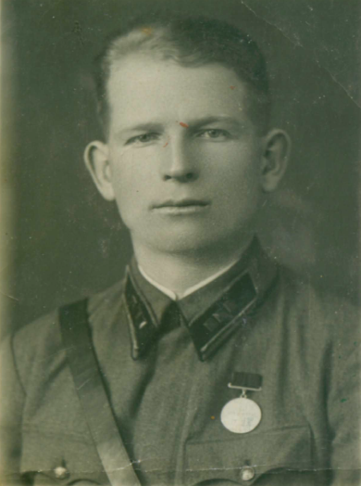
Пушков Т. И. был награжден орденом «Красной Звезды», орденом «Красного Знамени», орденом «Кутузова 3-й степени», медалью «За отвагу», медалью «За боевые заслуги», медалью «За оборону Кавказа».
Когда началась Великая Отечественная война, моему другому дедушке – Шарапову Павлу Васильевичу – было 17 лет. Он окончил Ленинградское военно-инженерное училище в Костроме, получив звание лейтенанта. Являлся командиром взвода. В его подчинении находились 34 солдата. Павел Васильевич ходил в разведку боем, попадал под обстрел, разминировал военные и гражданские объекты. В 1943 году получил тяжелое ранение.
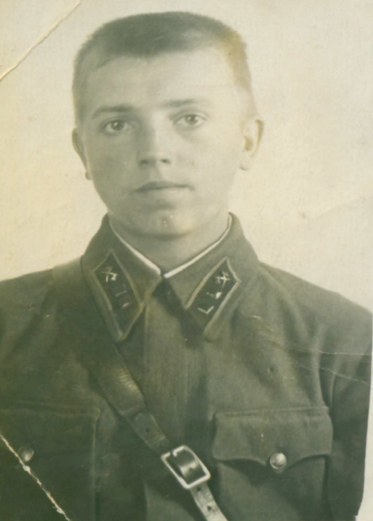
Это мой дедушка Шарапов Павел Васильевич
В это же самое время моя бабушка – Шарапова Екатерина Яковлевна – служила радисткой в Москве в звании сержанта.
Дедушка мужа - Шутов Александр Михайлович - тоже прошел Великую Отечественную войну, начав ее курсантом авиационной школы, закончил в звании старшины в Праге. Был награжден орденом «Красной звезды» 30.6.44г, орденом «Отечественной войны 2-й степени» 1945 год.
Имеет медаль «За победу над Германией, медаль «За победу над Японией».
В каждой семье есть какие-нибудь памятные вещи дедушек, бабушек, прадедушек и прабабушек, которые хранятся, для того, чтобы знать историю своей семьи. Иногда такие вещи передаются из поколения в поколение, от родителей детям, чтобы они помнили, знали, кто были их предки, где они жили, что сделали в своей жизни. В нашей семье тоже есть такая вещь. Это фуражка моего дедушки – Пушкова Тимофея Ивановича.
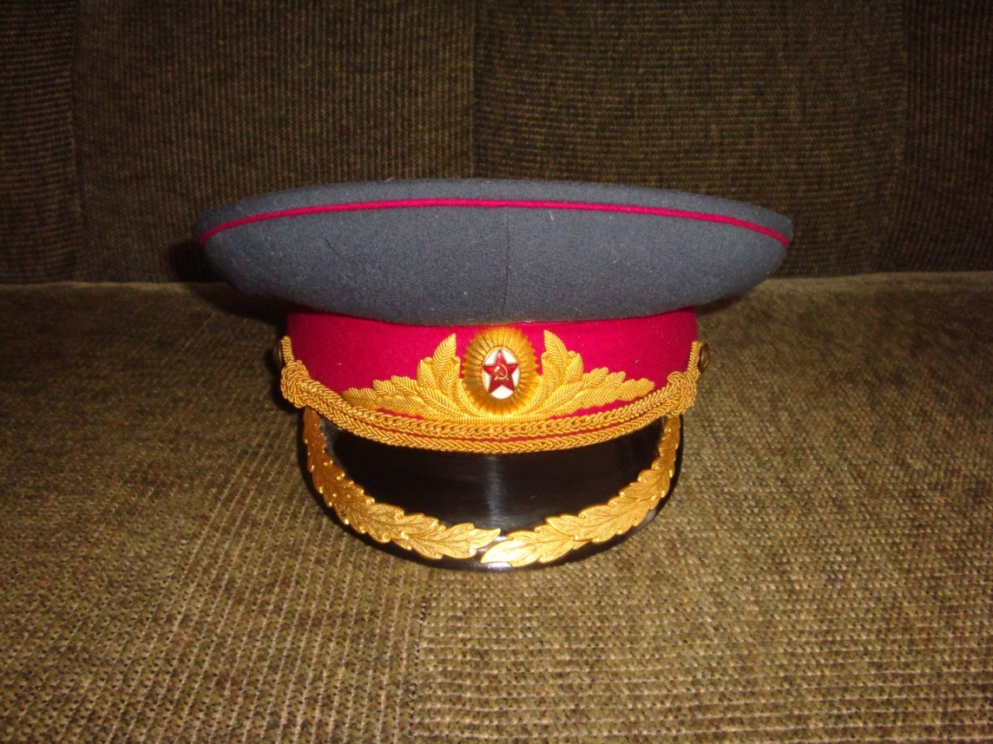
После окончания войны до своей смерти в звании подполковника дедушка служил командиром полка Шуйского гарнизона. Здесь, в Шуе, выросла дочь Тимофея Ивановича – моя мама Татьяна Тимофеевна, которая и рассказала мне историю жизни своего папы. А фуражка дедушки теперь уже часть истории, часть прошлого, которое мы не должны забывать.
Ведь реликвии должны бережно храниться, у них должно быть достойное место, они должны быть на виду, они - наша любовь и память, они - наша история и наша гордость!
Рассказывая своим детям о прадедах, я хочу, чтобы они понимали, какое это счастье-жить под мирным небом! Хочу, чтобы они помнили своих предков и гордились ими!

Заявка на участие
Областной конкурс «Мои корни – моя опора», посвященный 70-летию Победы в Великой Отечественной войне 1941 – 1945г.г.
Ивановская область, город Шуя
Шутова Екатерина Александровна
Муниципальное дошкольное образовательное учреждение «Центр развития ребенка – Детский сад № 2», воспитатель.
89051090748

